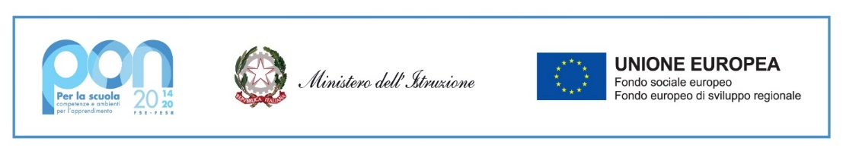
Ministero dell’istruzione
ISTITUTO COMPRENSIVO “Padre Pino Puglisi”
Via Tiziano,9 – 20090 Buccinasco (Milano)
tel. 0248842132 - 0245712964 – fax 0245703332
e-mail: miic8ef00b@istruzione.it – icpadrepinopuglisi@gmail.com
pec: miic8ef00b@pec.istruzione.it

RICHIESTA SVOLGIMENTO ATTIVITA’ DIDATTICA AL PROPRIO DOMICILIO

Il/la sottoscritto/a ____________________________________________________
nato a _______________________________ il ____________________________
docente a tempo determinato/indeterminato, in servizio presso
la scuola Secondaria di primo grado Laura Conti
la scuola Primaria _______________________
la scuola dell’Infanzia_______________________
nelle classi: _____________________________________________________________________
tenuto conto dell’Ordinanza della Regione Lombardia/del Ministero della Salute attualmente in vigore, chiede di poter svolgere le attività didattiche in sincrono previste per le suddette classi presso il proprio domicilio

Buccinasco, ______________________
FIRMA
____________________

VISTO, SI AUTORIZZA
VISTO, NON SI AUTORIZZA

Il Dirigente Scolastico
Dott.ssa Antonella Lacapra

